**Anexo D**

MANUAL DE USUARIO

WEB PUNTO DE VENTA

**WPV** , Web Punto de Venta . Herramienta online de apoyo a la administración del negocio pequeño / mediano, que permite la fácil administración del inventario así como los costos, y los ingresos.

Contenido

Introducción 3

Convenciones 3

Registro de un nuevo usuario 3

Como acceder a WPV 5

Panel principal (Dashboard) 5

Primer acceso al sistema 6

Tiendas 6

Panel de Tiendas 6

Crear Una Tienda 7

Sin tiendas registradas 7

Con tiendas registradas 8

Impuestos 9

Panel de Impuestos 9

Crear un impuesto 10

Sin impuestos registrados 10

Almacenes 12

Panel de almacenes 12

Crear un almacén 13

Sin almacenes registrados 13

Productos 14

Panel de productos 14

Creando un producto 15

Sin productos creados 15

Con productos registrados 16

Formulario de producto 16

Punto de venta. 20

# Introducción

Este manual le permitirá aprender a utilizar todas las funcionalidades básicas que tiene el sistema de WPV

Éste manual se puede descargar en formato PDF de www.wpv.com/manual.pdf recuerde tener instalado un lector de PDF para poderlo visualizar.

# Convenciones

 Se utilizará para mostrarle al usuario la posición del objeto que se señala. Ésta flecha no es parte del sistema

 Se utilizará para recalcar un concepto.

# Registro de un nuevo usuario

Para registrarse en el sistema, de clic en el botón superior derecho que dice “Regístrate”, o bien acceda a la siguiente dirección http://wpv.com/u/new.

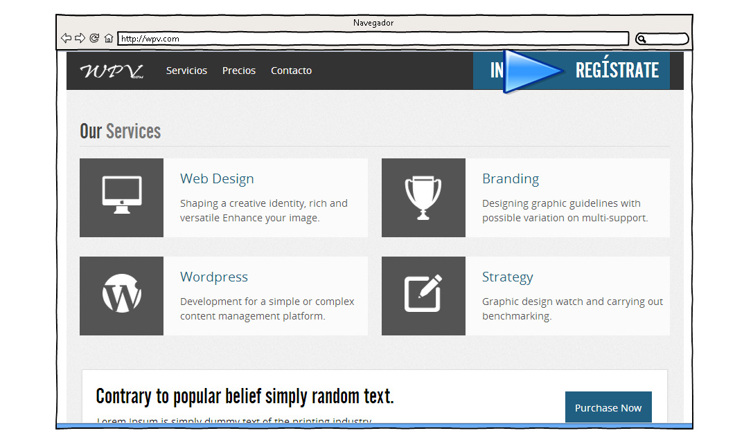

Verá un formulario, el cual tiene que llenar.

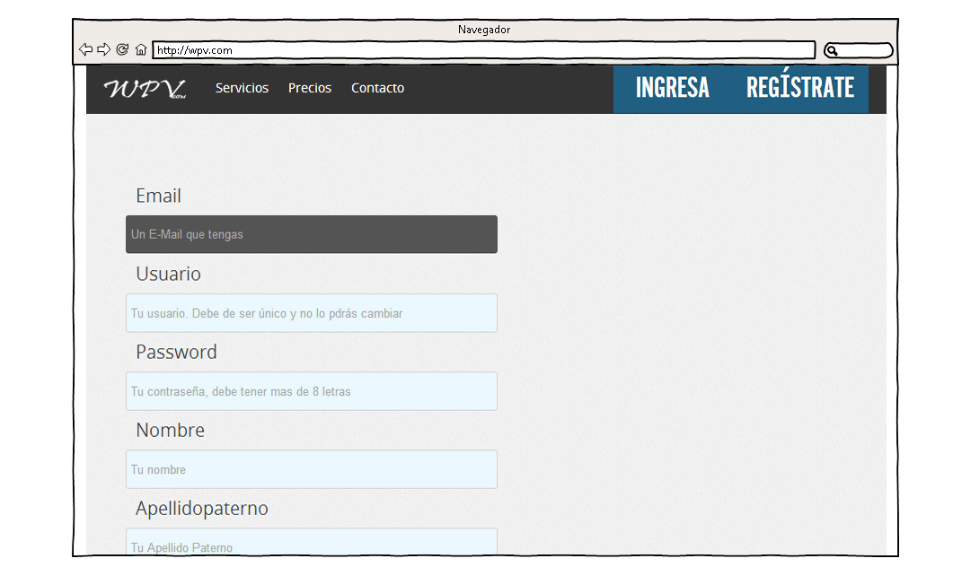

* Los campos de color azul son requeridos.

Una vez terminado el formulario se procederá al registro.

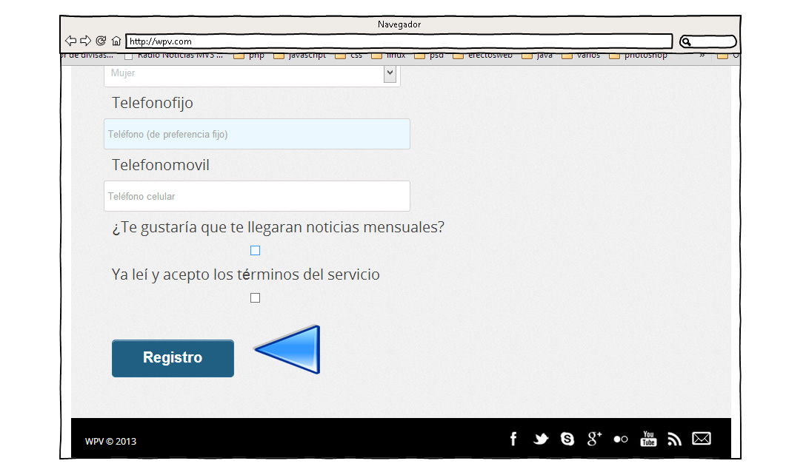

* No olvide Leer y aceptar los términos y condiciones

# Como acceder a WPV

En la pantalla principal (http://wpv.com/) de clic en el botón superior que dice “INGRESA”.

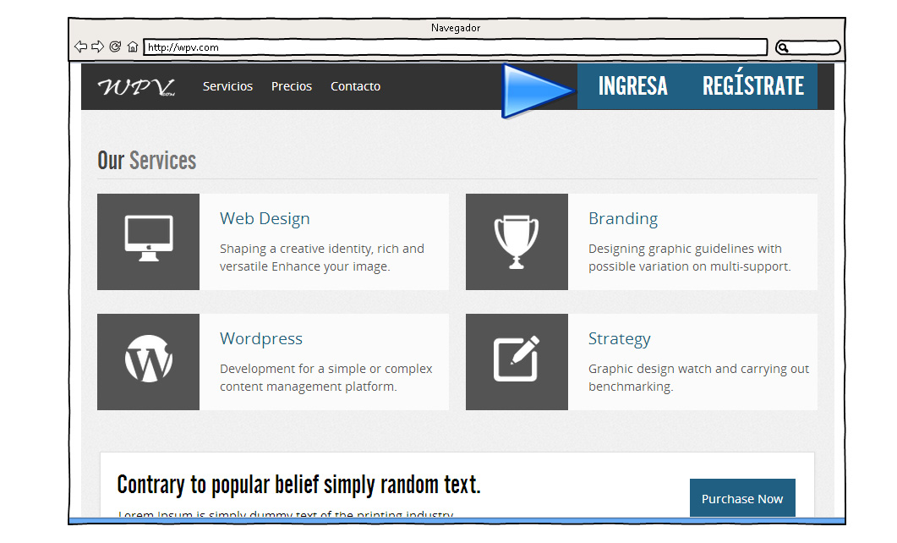

Aparecerá un recuadro para ingresar el usuario y la contraseña.

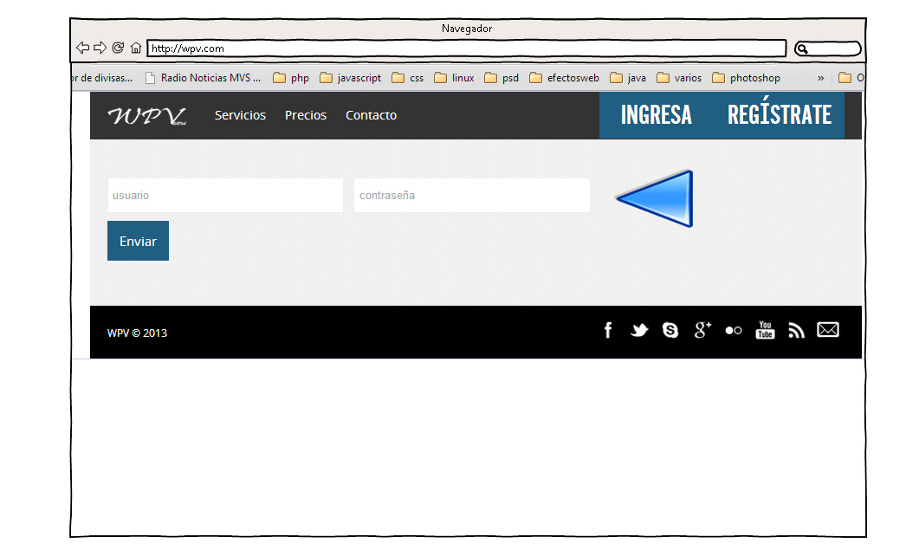

Proporcione sus credenciales y haga clic en el botón de “Enviar”

* La contraseña no se verá cuando sea escrita, en su lugar verá números.

# Panel principal (Dashboard)

Una vez iniciado sesión, el panel superior mostrará nuevos links, como se muestra a continuaci

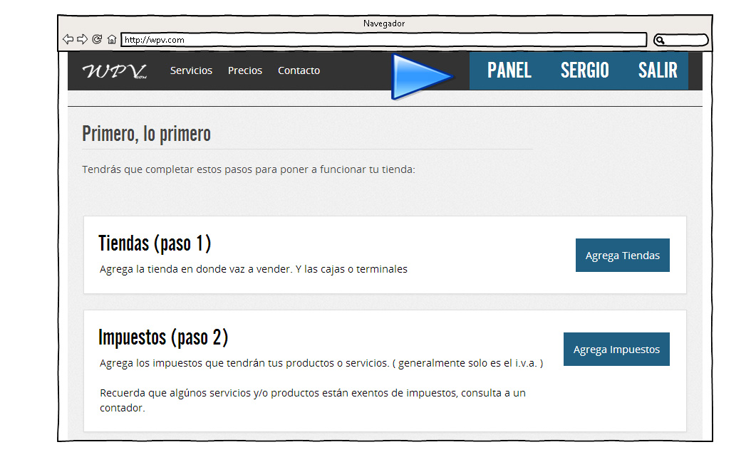

# Primer acceso al sistema

La primera vez que inicia sesión, se muestran los pasos que hay que seguir para poner a punto el sistema, los cuales son hacer una tienda, hacer un impuesto, hacer un almacén, y por último hacer un producto como mínimo.



# Tiendas

El panel de tiendas permite organizar las tiendas con las que se cuenten. El panel permite además de crear tiendas modificar las ya existentes.

## Panel de Tiendas

El panel de tiendas solo es accesible si se cuente con al menos una tienda. Se puede acceder a el desde el botón de “Mis tiendas” en el panel principal.

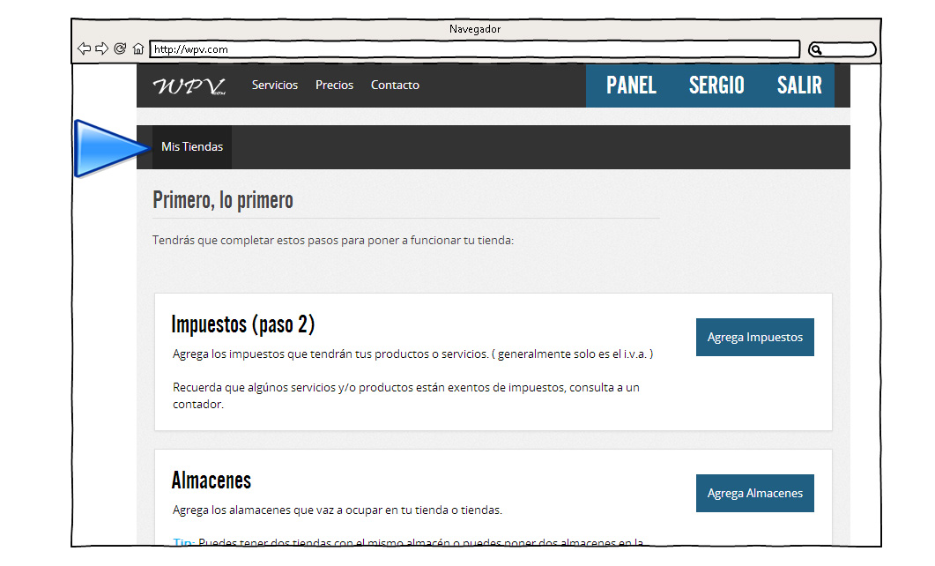

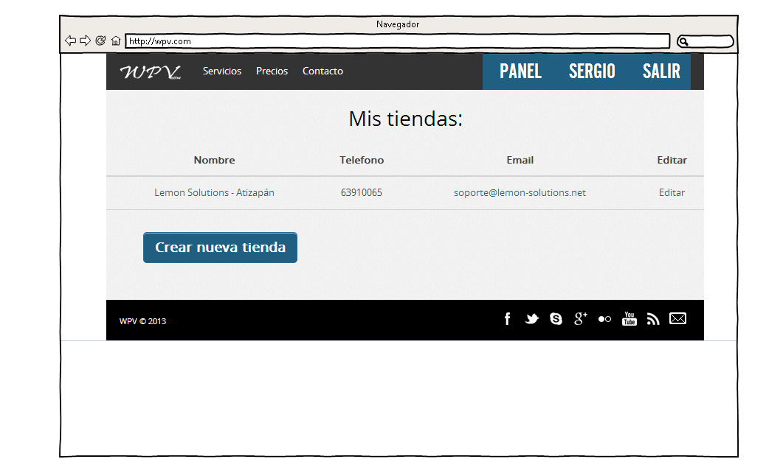

* El panel muestra las tiendas que están registradas, y los datos relevantes de cada una, como lo es el teléfono y el email.

## Crear Una Tienda

### Sin tiendas registradas

Para acceder a crear una tienda haga clic en el link de “Agregar tienda”. El enlace lo llevará directamente al formulario de tiendas

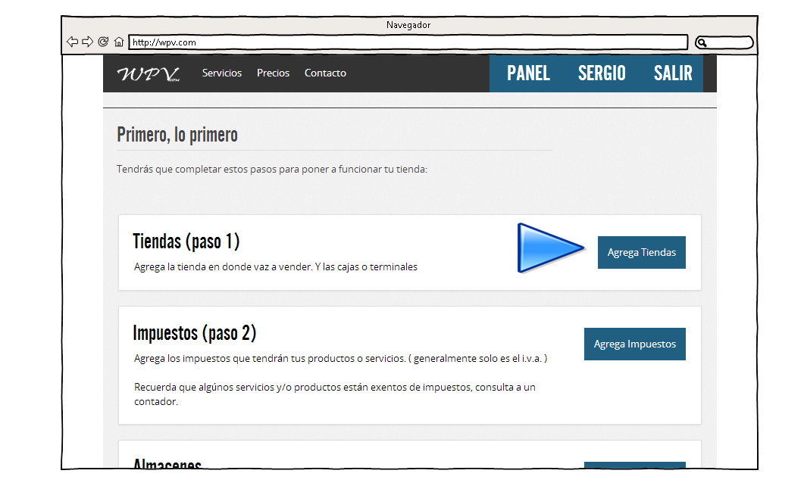

### Con tiendas registradas

Acceda al panel de tiendas y de clic en “Crear nueva tienda”

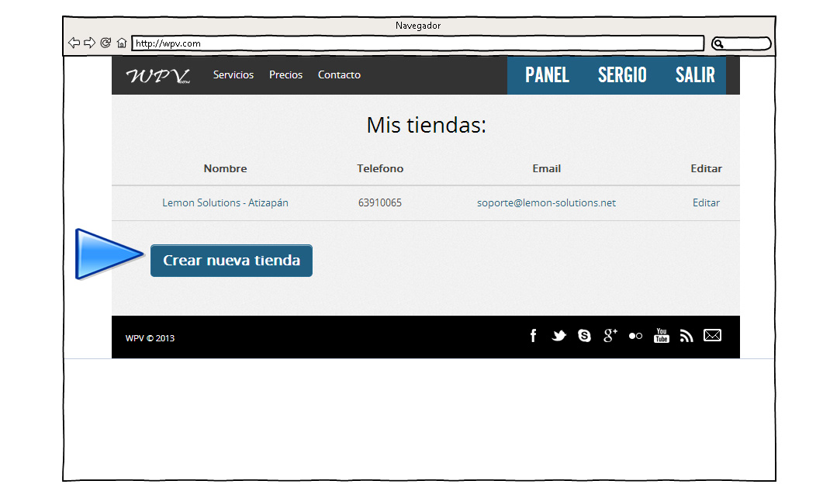

Para crear una tienda solo tiene que llenar el formulario y dar clic en el botón de “OK”

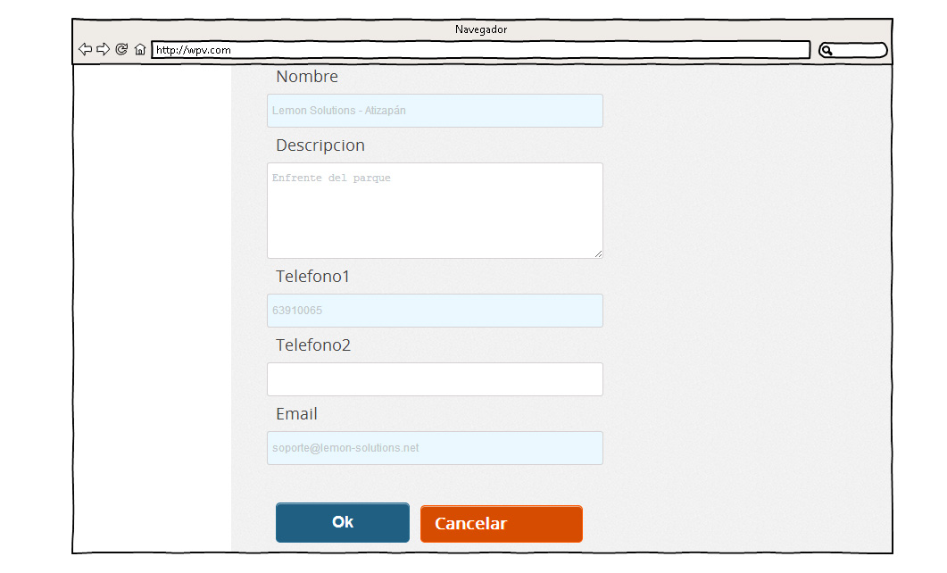

En el formulario se pide

El nombre de la tienda (como se llama tu tienda o como la identificas)

Descripción (una descripción breve de tu tienda, puedes poner la dirección, o de que color es, o un rasgo particular que tenga)

Teléfono, el teléfono del negocio. (si no tienes uno puedes poner 555 - 555)

Telefono2, por si tu negocio tiene mas de dos teléfonos.

Email, el email de tu negocio.

* Una vez registrada la tienda volverá al panel de tiendas

# Impuestos

## Panel de Impuestos

El panel de impuestos permite organizar los impuestos. EL panel además de permitir agregar nuevos impuestos, permite modificar los ya existentes.

Para acceder al panel de impuestos desde el panel principal haga clic en el linck de “Impuestos”

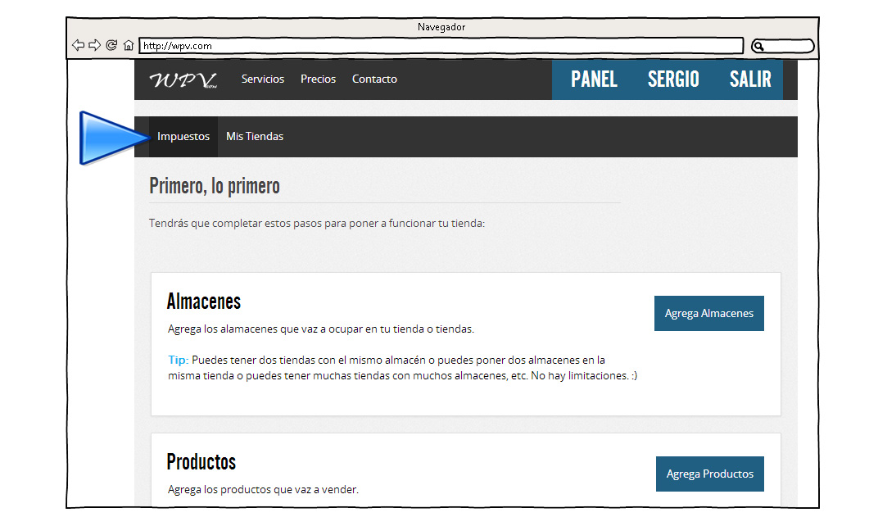

Accederá al Panel

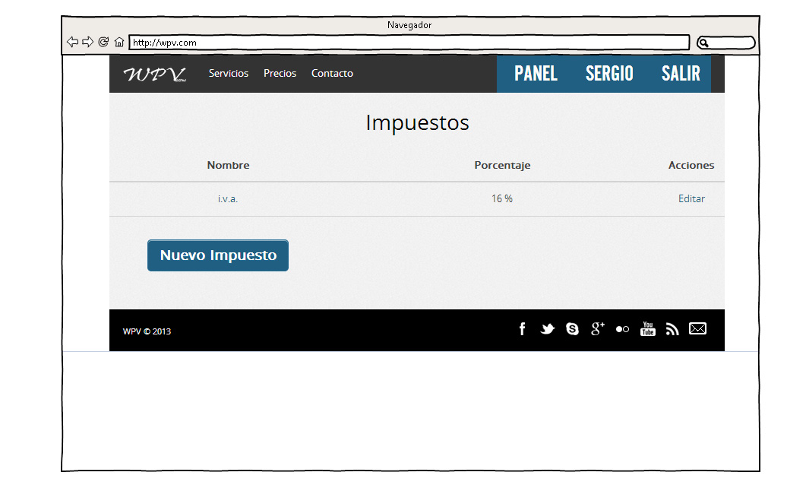

* El panel muestra los impuestos y el porcentaje de cada uno de ellos

# Crear un impuesto

## Sin impuestos registrados

Si todavía no hay ningún impuesto registrado, se puede acceder directamente el formulario desde el panel principal dando clic en “agregar impuestos”

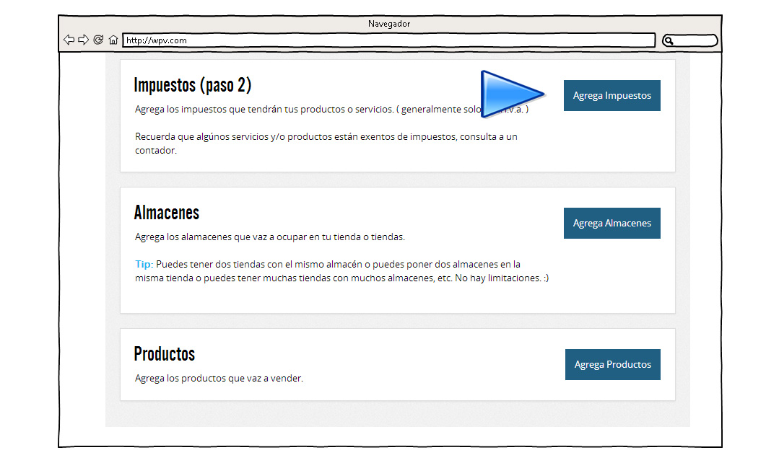

Con impuestos ya registrados

En el panel de impuestos haga clic en “Nuevo impuesto” para acceder al formulario.

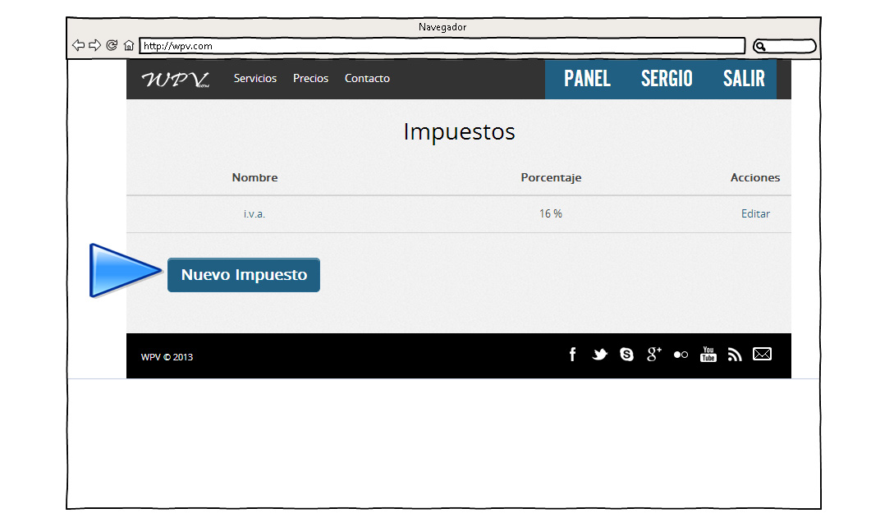

Formulario de impuestos.

Llene el formulario y de clic en “Ok”

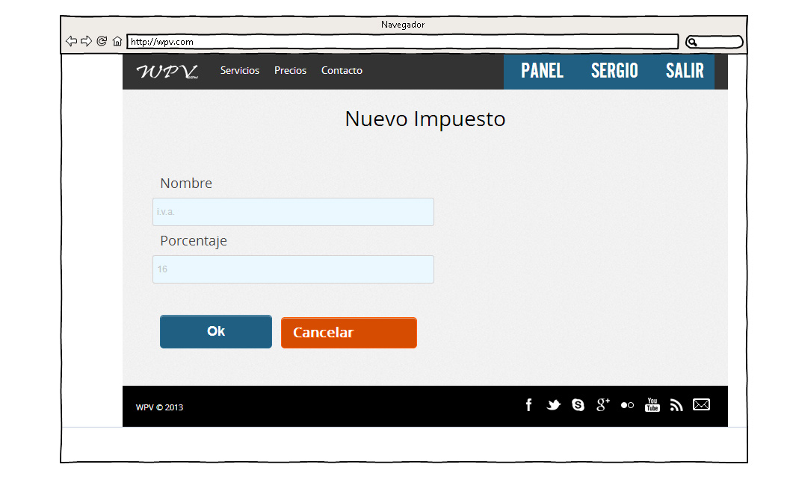

El formulario te pide el nombre del impuesto y el porcentaje.

* EL formulario de impuesto por defecto trae integrado el i.v.a. con el 16 % , solo hay que dar clic en el botón de “Ok”
* El valor del impuesto es en porcentajes enteros ( para el caso del i.v.a. el valor es 16 )

Una vez registrado el impuesto volverá al panel de impuestos.

# Almacenes

El almacén sirve para “acomodar” los productos dentro de su tienda, pudiendo tener diferentes almacenes para una sola tienda.

Por lo general tiendas pequeñas, como las papelerías o las tiendas de abarrotes, solo tienen un solo almacén. Te recomendamos hacer uno

## Panel de almacenes

En el panel de almacenes será capaza de hacer las modificaciones pertinentes a los almacenes disponibles, como creación, des-activación y/o modificación.

Para acceder al panel de almacenes desde el panel principal solo da clic en el link de “Mis almacenes”

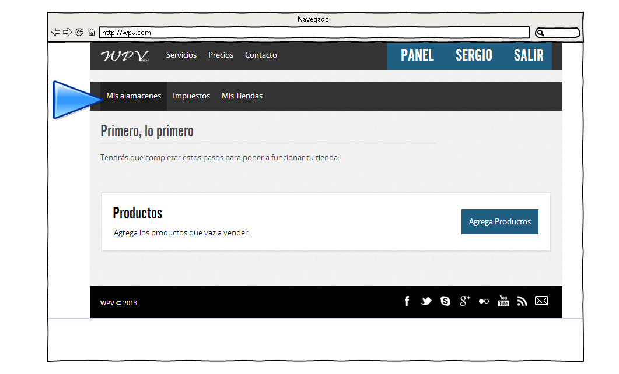

Después serás dirigido al panel

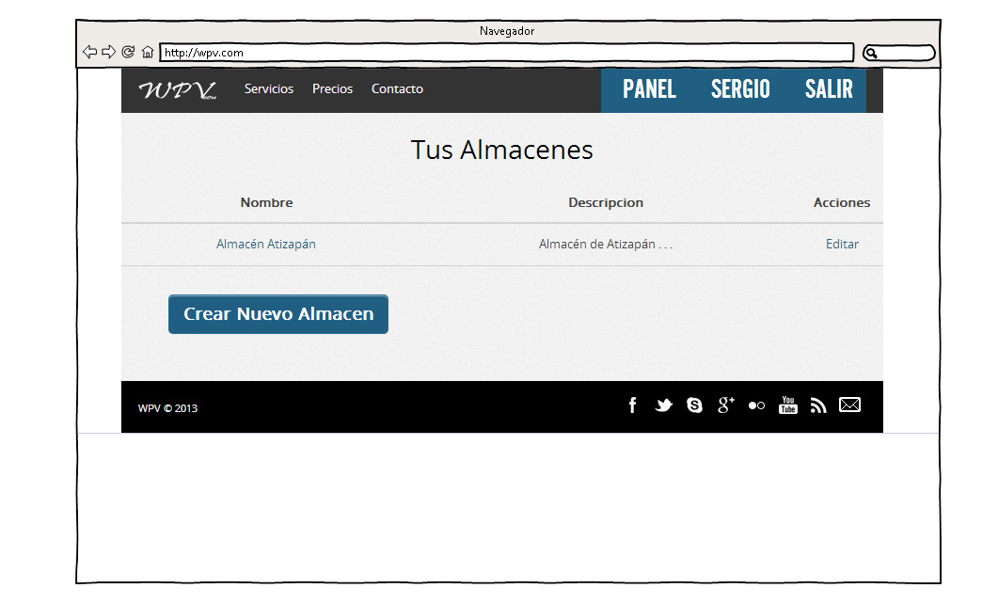

## Crear un almacén

### Sin almacenes registrados

Para acceder a crear un nuevo almacén es necesario dar clic en “Agregar almacen”, te llevará directamente al formulario de registro de almacenes.

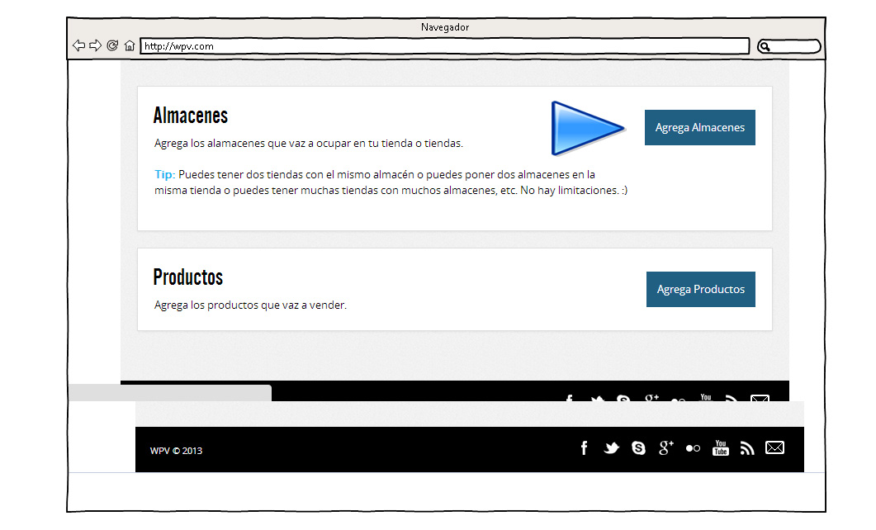

Con almacenes registrados

Accede al panel de almacenes y da clic en “Crear Nuevo Almacén”

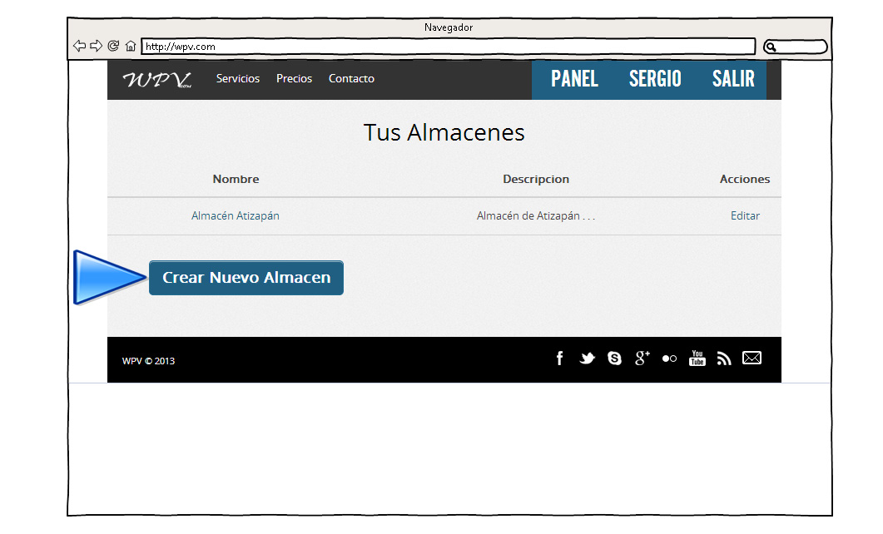

En ambos casos se mostrará un formulario de creación de un almacén.

Procede a llenar los campos. Y de clic en Ok

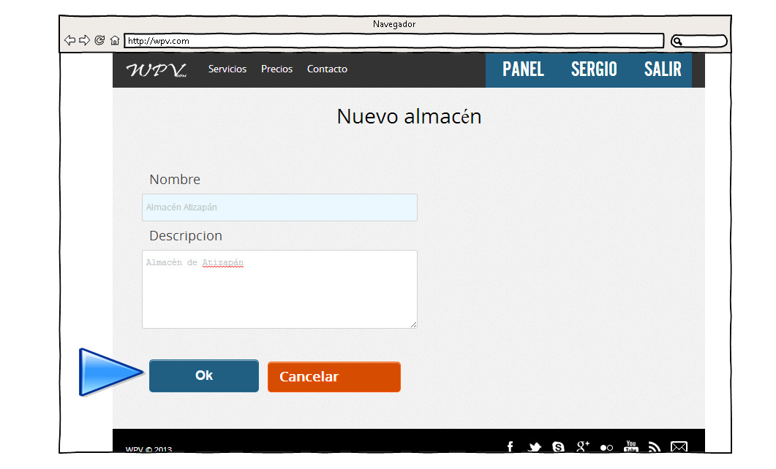

* Serás re direccionado al panel de almacenes concluido el proceso

# Productos

Los productos que vas a vender en determinado momento.

## Panel de productos

Para acceder al panel de productos has clic en “Productos” en el panel principal

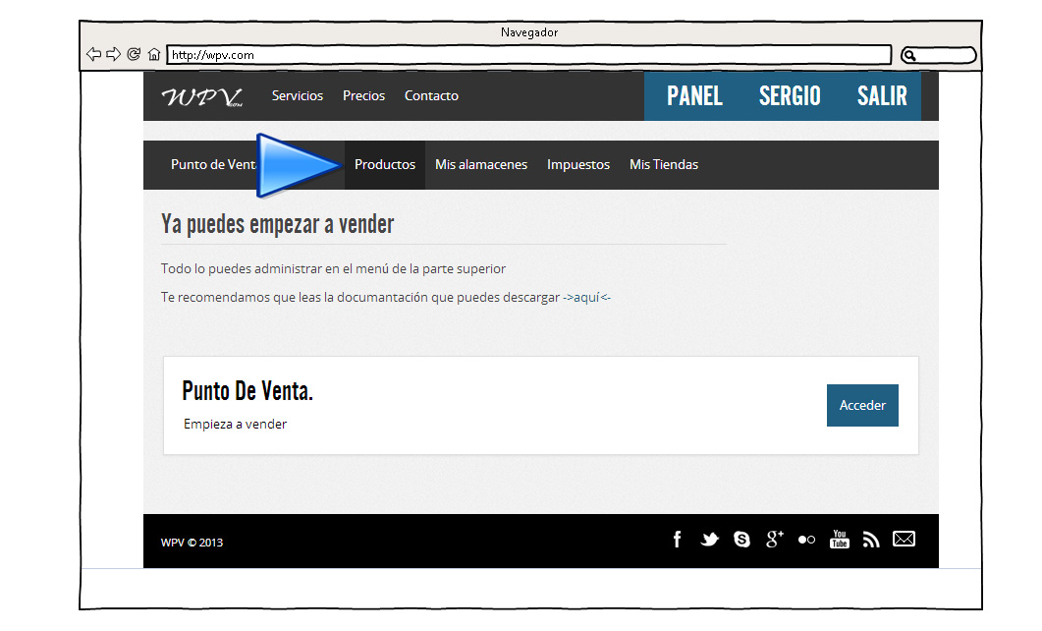

En el panel de productos podrás ver los productos que tienes registrados, así como información pertinente de cada uno de ellos, por ejemplo si está agotado, si está disponible, el nombre del producto , el precio de venta, el código del proveedor el sku que tiene, así como también los botones para editar el artículo.

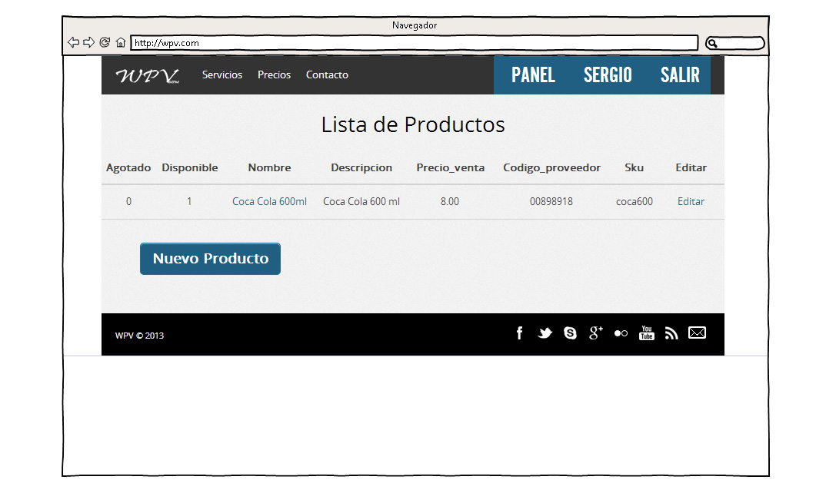

## Creando un producto

### Sin productos creados

Cuando aún no tienes productos en tu tienda, puedes hacer clic en el panel principal que dice “Agregar Productos”, te llevará al formulario del producto.

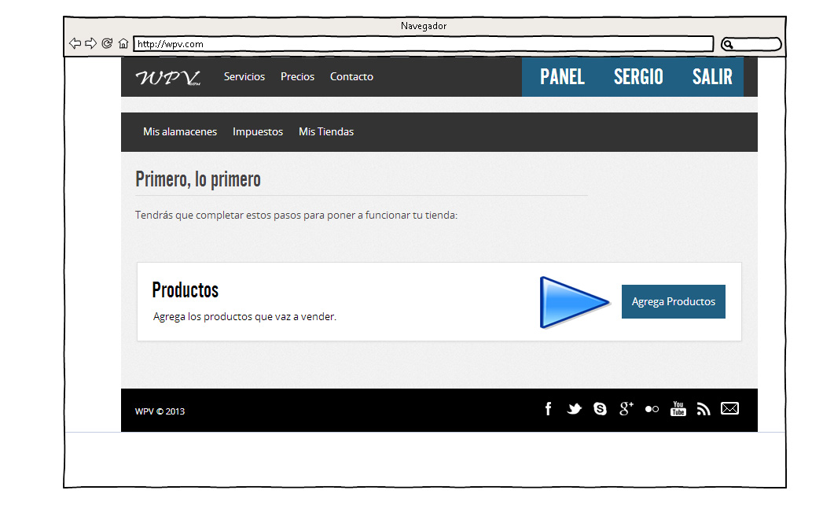

### Con productos registrados

En el panel principal de productos haz clic en “Nuevo Producto” para acceder al formulario.

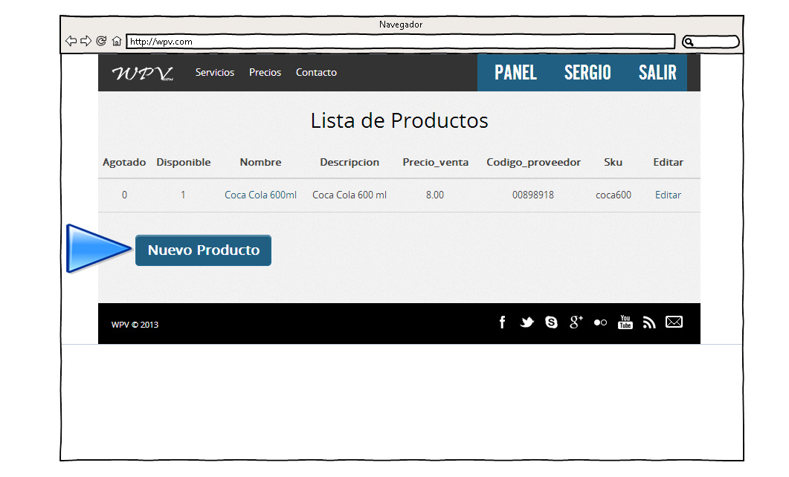

## Formulario de producto

* El formulario del producto está optimizado para usar un scanner de código de barras, si no cuentas con uno, te recomendamos ampliamente comprarlo; aunque se puede trabajar perfectamente sin él.

Los campos que te pide el formulario son los siguientes:

El código de barras. (si no tienes scanner no hay problema)

El almacén (en donde tienes el producto “almacenado”)

El impuesto (que tiene tu prodcuto).

El nombre corto (así va a aparecer en los reportes y en el ticket, asegúrate de poner uno corto pero que se entienda).

Descripción del producto, es un campo para que llenes con lo relevante de tu producto, por ejemplo la marca o el teléfono de tu vendedor.

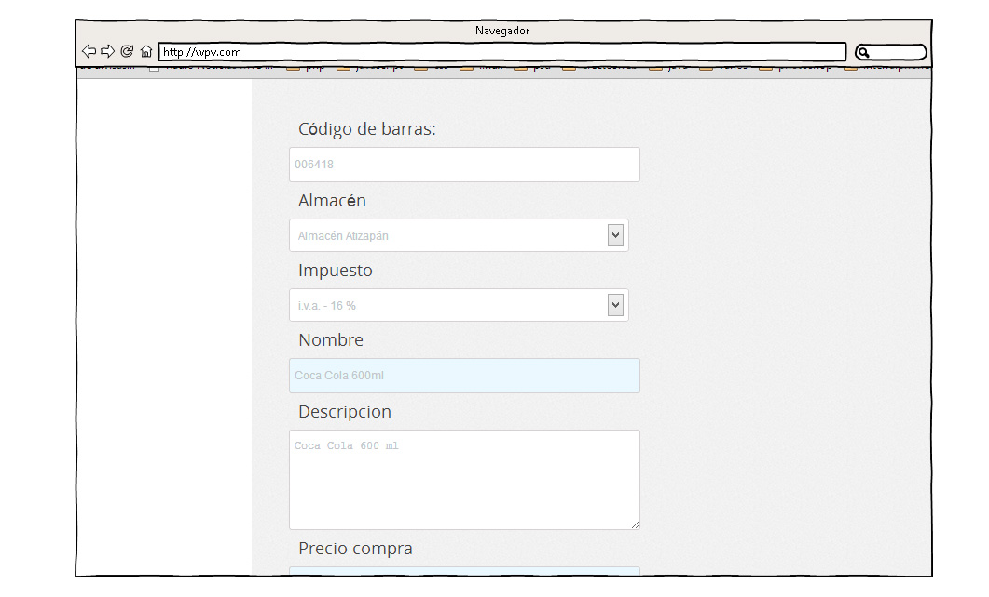

Precio de compra. El precio de compra (este precio no será visto por nadie mas).

Precio de venta. (El precio final de venta al público, ya con impuestos)

Precio de mayoreo. (Si un cliente te compra muchos artículos hay que hacer un “descuento”, si no quieres ofrecer ningún descuento, pon el mismo precio de venta.)

Cantidad para mayoreo. Éste campo va ligado con el de arriba. Ejemplo: si después de 10 unidades de un producto quieres aplicar un descuento pon 10 y el descuento se aplica en automático.

Cantidad actual. La cantidad de producto que hay en tu almacén en este momento. (cuando vendas un producto se descontará de tu almacén automáticamente.)

Código de proveedor. El código que maneja tu proveedor por éste artículo.

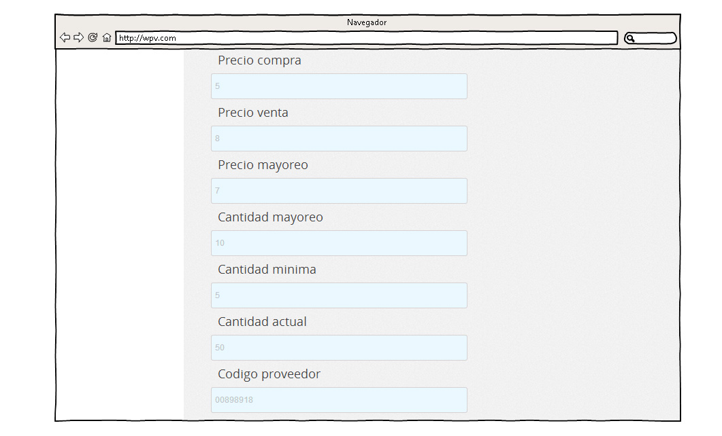

SKU, el identificador único de tu artículo(es algo que tu manejas como propio, en el ejemplo una “coca cola de 600 ml” se pone como “coca600” así al escribirlo en el punto de venta, saldrá una Coca-Cola de 600 ml. Principalmente es cuando no cuentas con un scanner ).

Código de venta. El código que manejas por un artículo vendido.

Código de compra. El código que manejas por un artículo comprado.

Disponible para venta al público. Si lo quieres contabilizar pero no lo quieres vender, al público (p.e. si ya te lo apartaron, o si ya no lo manejas.)

El archivo de imagen. (puedes subir una imagen para tu artículo, acepta cualquier tipo e imagen siempre y cuando no pase de 2MB)

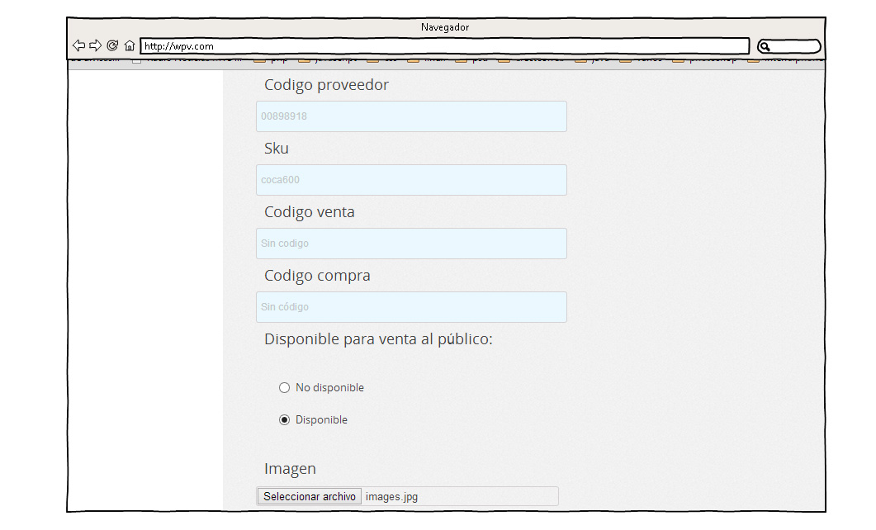

Para acabar de clic en “OK”

# Punto de venta.

Una vez configurado el sistema puedes empezar a vender tus productos haciendo clic en “Acceder”, o “Punto de Venta” desde el panel principal.

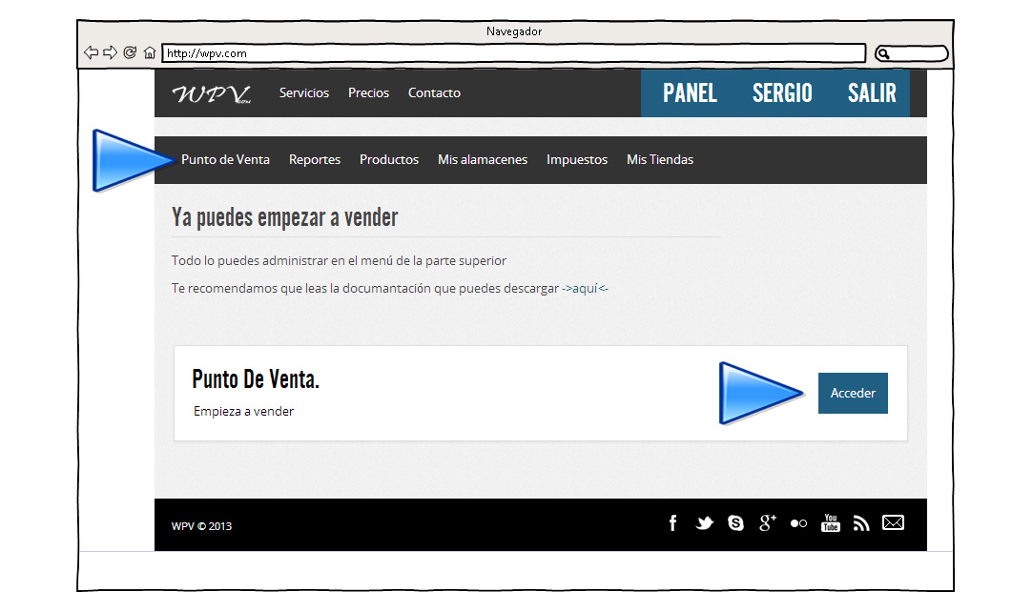

Se desplegara una imagen para que selecciones en que tienda estas.

* Recuerda que si tienes más de una tienda, los artículos podrían o no mostrarse.

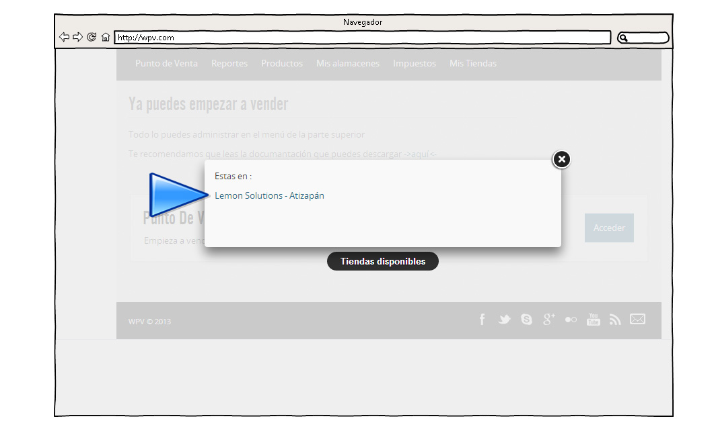

* El Punto de Venta está optimizado para funcionar con los códigos de barras, si no cuentas con uno proporciona el SKU

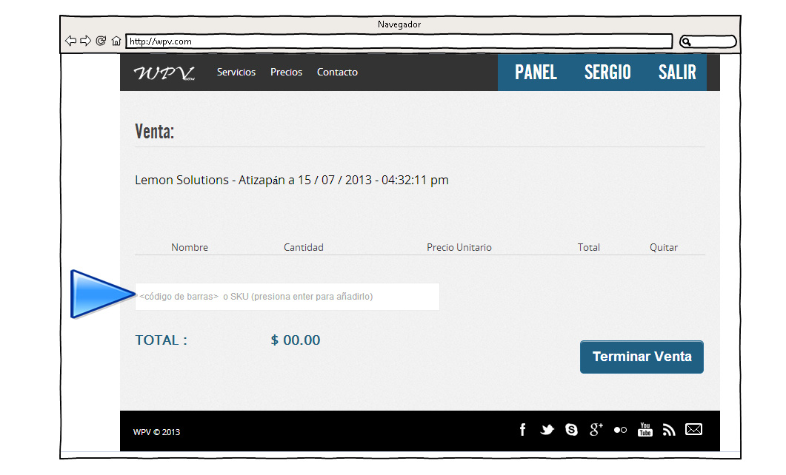

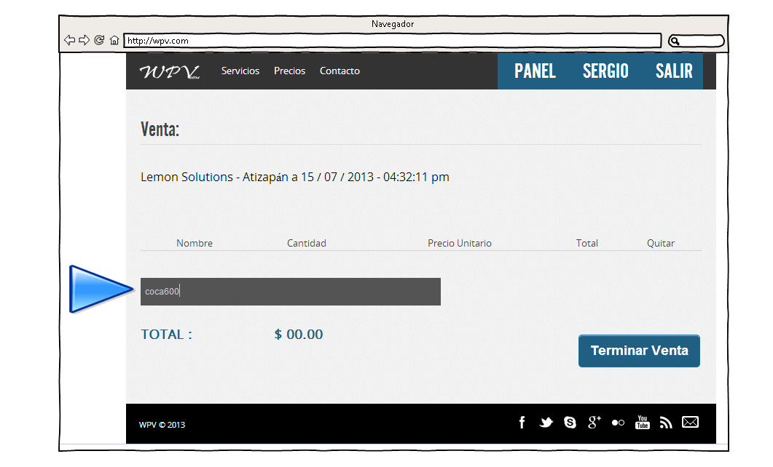

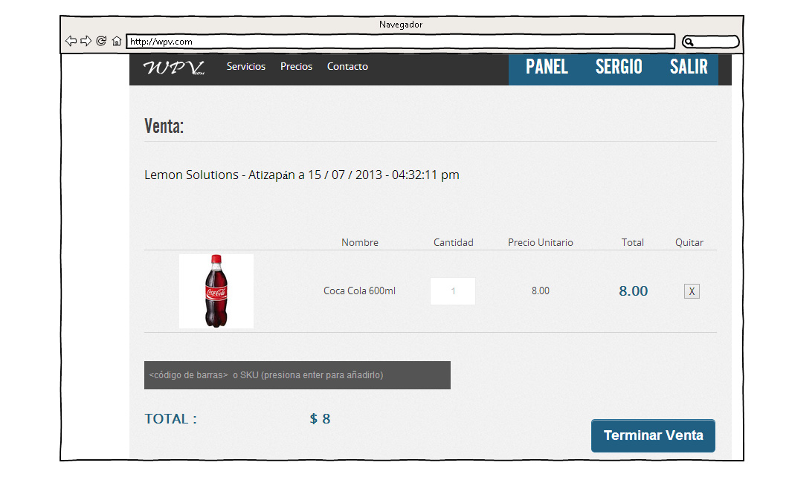

Puedes modificar la cantidad de artículos directamente cambiando el valor de “cantidad”.

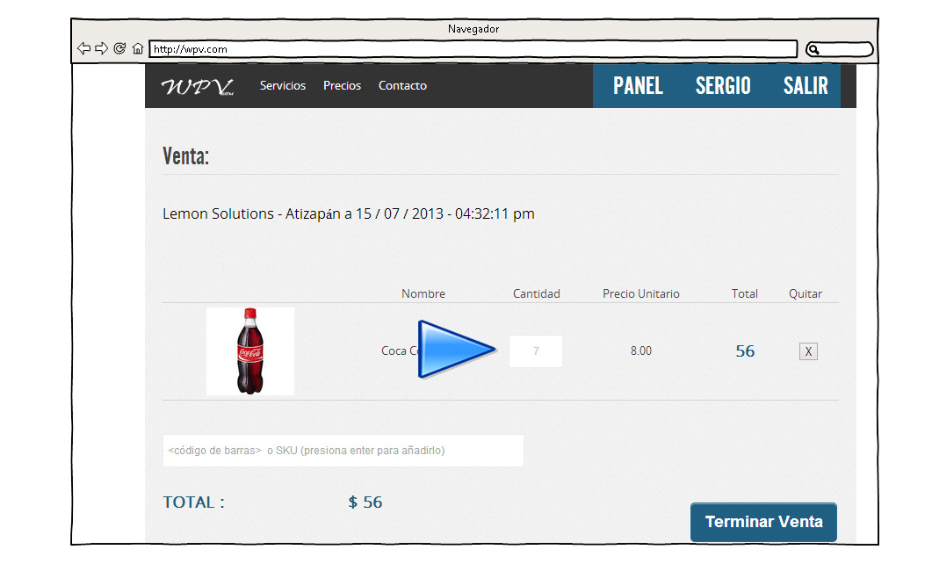

Para terminar la venta da clic en “Terminar venta”.

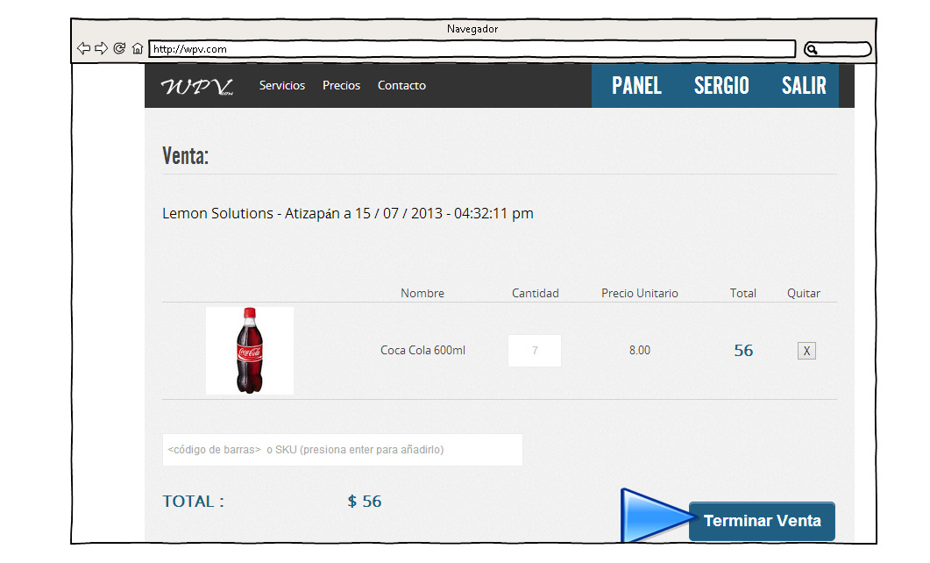

Con la venta terminada podrás ver lo que se vendió, ver el inventario, y el descuento, si lo hay, de cada uno de los productos vendidos. Así como también podrás imprimir tus tickets.

* Los tickets saldrán en formato PDF.

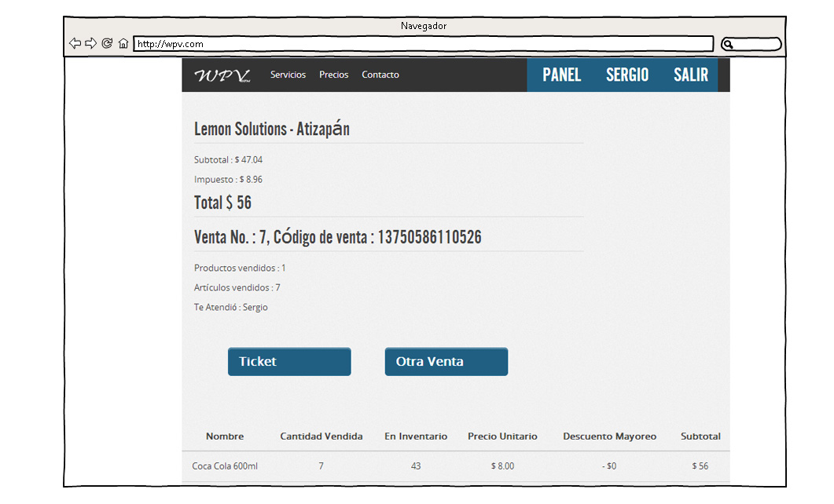

Presiona “Otra venta para repetir la operación”.